QRCode

***C’est quoi ?***

Un code QR (Quick Response) en anglais correspond à un << un code à réponse rapide >>, il permet de décrypter des informations par un scan en quelque seconde, le QRCode est représenté par un carré de pixels.

***Les différents types de QRCode***

Il existe deux types de QRCode nous avons des QRCodes dit statique et des QRCodes dit dynamique

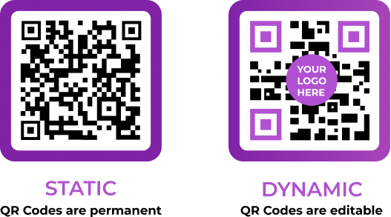

***QRCode Statique :*** Les codes QR statiques ont une URL intégrée avec une destination fixe. L’URL fait partie du QRCode, ce qui signifie que nous ne pouvons pas modifier des QRCodes dit statique.

***QRCode Dynamique :*** Les codes QR dynamiques ont une URL courte intégrée dans le code, qui peut rediriger l’utilisateur vers l’URL du site Web de destination. L’URL de destination peut être modifiée après la génération du QRCode.

***Les tailles***

Un QRCode doit être soumis à des normes au niveau de la taille pour pouvoir être lu pour être certain que notre QRCode soit lisible il ne faut plus qu’il sois plus petit que 3cm par 3cm.

***Les types de redondance***

La redondance dans le cas du QRCode va permettre de transmettre l’information plusieurs fois par la redondance pour être sur que l’information sera transmise.

Il existe deux type de redondance, nous avons une redondance dite **active** qui envoie des informations simultanément (redondance informationnelle) et une redondance dite **passive** qui envoie des informations à la demande (redondance physique ou matérielle).

Nous somme dans le cas du QRCode dans un type de redondance active.

***Codage des données***

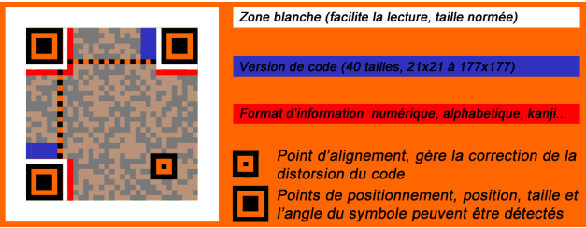

* ***Les points en noirs correspondent aux données et aux touches de corrections d’erreur***

***Les Versions***

Les versions de symboles du code QR vont de la version 1 à la version 40. Chaque version a une configuration de module ou un nombre de modules différent. (Le module fait référence aux points noirs et blancs qui composent le QRCode).

***Déterminer la version de QR Code à utiliser***

